Пензенский государственный университет

Кафедра «Вычислительная техника»

**Отчёт**

По лабораторной работе №4

по дисциплине: «Логика и основы оптимизации в инженерных задачах»

## на тему «Обход графа в глубину»

Выполнил студент группы 19ВВ4:

Земсков М.А.

Приняли:

Митрохин М. А.

Юрова О.В.

Пенза 2020

**Цель работы:** освоить алгоритм обхода графа в глубину на матрицах и списках смежности. Научиться реализовывать алгоритм обхода графа без использования рекурсии (с помощью стека).

**Практическая часть**

1. Сгенерировать (используя генератор случайных чисел) матрицу

смежности для неориентированного графа G. Вывести сгенерированные

матрицы на экран.

2. Для сгенерированного графа осуществить процедуру обхода в

глубину, реализованную в соответствии с приведенным выше описанием.

**Листинг.**

#define _CRT_SECURE_NO_WARNINGS

#include <iostream>

#include <stdio.h>

#include <conio.h>

#include <malloc.h>

#include <stdlib.h>

#include <time.h>

int** a;

int* vis;

int ver;

void DFS(int s , int rows) {

vis[s] = 1; printf(" %d",s);

for (int i = 0; i < rows; i++) {

if (a[s][i] == 1 && vis[i] == 0) {

DFS(i,rows);

}

}

}

int main()

{

int rows;

int n = 0;

int k = 0;

system("cls");

printf("rows:");

scanf("%d", &rows);

srand(time(NULL));

a = (int**)malloc(rows * sizeof(int*));

for (int i = 0; i < rows; i++)

{

a[i] = (int*)malloc(rows * sizeof(int));

}

for (int i = 0; i < rows; i++)

{

for (int j = 0; j < rows; j++)

{

a[i][j] = rand() % 2;

if (i == j) {

a[i][j] = 0;

}

a[j][i] = a[i][j];

}

}

for (int i = 0; i < rows; i++)

{

for (int j = 0; j < rows; j++)

{

printf("%d ", a[i][j]);

}

printf("\n");

}

printf("\n");

vis = (int*)malloc(rows * sizeof(int));

for (int i = 0; i < rows; i++) {

vis[i] = 0;

}

printf("\n");

printf("Vershina:");

scanf("%d", &ver);

printf("\n");

DFS(ver,rows);

for (int i = 0; i < rows; i++)

free(a[i]);

free(a);

getchar();

return 0;

}

## Результат работы.

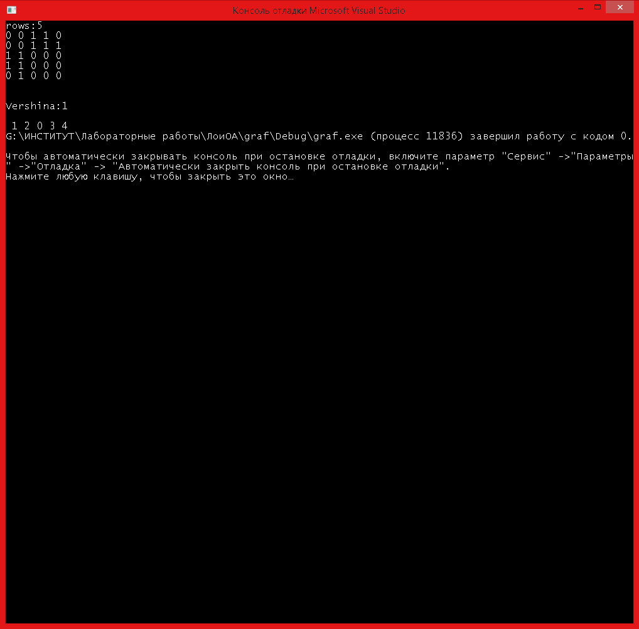

**Вывод:** освоили алгоритм обхода графа в глубину на матрицах и списках смежности. Научились реализовывать алгоритм обхода графа без использования рекурсии (с помощью стека).